PKP Polskie Linie Kolejowe S.A.
Biuro Komunikacji i Promocji
Targowa 74, 03 - 734 Warszawa
tel. + 48 22 473 30 02
fax + 48 22 473 23 34
rzecznik@plk-sa.pl
www.plk-sa.pl

Kraków, 27 września 2018 r.

Informacja prasowa
Poszerzony wiadukt zapewni dobre podróże w Krakowie

Kończy się ważny etap modernizacji wiaduktu kolejowego na ul. Grzegórzeckiej.
Pięć przygotowanych przęseł udźwignie dwa nowe tory. Inwestycja na odcinku Kraków Główny – Podłęże, realizowana przez PKP Polskie Linie Kolejowe S.A. za miliard zł, przyspieszy i usprawni podróże w Krakowie. 1 października wróci ruch samochodowy pod wiaduktem.

W Krakowie na ul. Grzegórzeckiej kończy się jeden z ważniejszych etapów modernizacji wiaduktu kolejowego. Niebawem będą gotowe dwa ostatnie – z pięciu, poszerzane przęsła. Ich sklepienia są murowane, tak by dokładnie odwzorowywały konstrukcje historycznego obiektu. Prace uzgadniane są ze służbami konserwatorskimi.
W październiku rozpocznie się kolejny etap prac przy wiadukcie. Budowana będzie konstrukcja nośna, na której ułożone zostaną dwa nowe tory. Pierwsze pociągi pojadą po nich w połowie przyszłego roku. Wtedy ruszy renowacja starszej, XIX-wiecznej, części wiaduktu.
1 października rano przywrócony zostanie ruch samochodowy na ul. Grzegórzeckiej w obu kierunkach. Dodatkowo kierowcy zyskają lepszy przejazd, gdyż położony zostanie nowy asfalt, na jezdni w kierunku ronda Grzegórzeckiego.
Tydzień później, 8 października, rozpocznie się montaż bramki zabezpieczającej
na ul. Kopernika. Pozwoli to utrzymać ruch samochodowy w trakcie budowy wiaduktu nad tą ulicą. Prace montażowe zakończą się w środę, 10 października. W tym czasie przejeżdżać pod obiektem będą mogły tylko pojazdy uprzywilejowane.

Złocień –wiadukt drogowy zastąpi przejazd kolejowy
1 października wyłączony zostanie z ruchu przejazd kolejowo-drogowy w ciągu
ul. Jasieńskiego. Kierowcy będą korzystać z objazdu przez ul. Złocieniową, Agatową i Półłanki. Po zakończeniu przebudowy linii kolejowej, w 2020 roku, zastąpi go bezkolizyjny przejazd, wzdłuż ul. Złocieniowej. Będzie prowadził pod mostem, w rejonie budowanego przystanku kolejowego Kraków Złocień. Miejsce dotychczasowego przejazdu będą przecinać dwie linie kolejowe. Pociągi pojadą tędy nawet 160 km/h.

Mniej zmian podczas największego ruchu
Dopiero w drugiej połowie października rozpoczną się prace na ul. Podgórskiej i obok estakady Obrońców Lwowa. Dzięki decyzji uzgodnionej z zarządem dróg, zmiany organizacji ruchu wprowadzane będą po okresie największego natężenia przejazdu samochodów w mieście.
W obu przypadkach - na ul. Podgórskiej i obok estakady Obrońców Lwowa, wykonawca planuje miejscowe zwężenia jezdni. Będą niezbędne do bezpiecznych prac przy obiektach inżynieryjnych.

Efekty modernizacji linii średnicowej
Modernizacja krakowskiej linii średnicowej to największa inwestycja, realizowana obecnie przez PLK, na południu Polski. Poza przebudową wiaduktu wykonawca buduje most oraz powstaje konstrukcja estakad, które zastąpią nasyp kolejowy na odcinku od ul. Kopernika
do ul. Miodowej.
Nowe, dwa dodatkowe tory i zmodernizowane, dostosowane do potrzeb pasażerów, przystanki w centrum Krakowa pozwolą uruchomić sprawną i wygodną kolej aglomeracyjną. Prace budowlane zakończą się w 2020 roku. Ich wartość szacowana jest na niemal 1 mld zł. Projekt „Prace na linii kolejowej E30 na odcinku Kraków Główny Towarowy – Rudzice wraz
z dobudową torów linii aglomeracyjnej” współfinansowany jest ze środków Unii Europejskiej,
w ramach instrumentu „Łącząc Europę”.

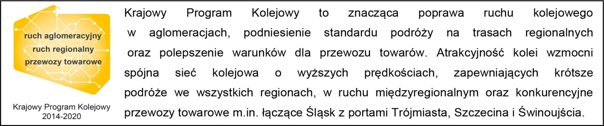

Kontakt dla mediów:
Piotr Hamarnik
Zespół prasowy
PKP Polskie Linie Kolejowe S.A.
piotr.hamarnik@plk-sa.pl
T: + 48 605 352 883

„Wyłączną odpowiedzialność za treść publikacji ponosi jej autor. Unia Europejska nie odpowiada za ewentualne wykorzystanie informacji zawartych w takiej publikacji”.

